Pengakuan Taman Nasional Rinjani sebagai United Nation Educational, Scientific and Cultural Organization (UNESCO) Global Geopark dan Implikasinya terhadap Pengembangan Pariwisata di Nusa Tenggara Barat

SKRIPSI
Diajukan untuk Memenuhi Salah Satu Syarat dalam
Menempuh Ujian Sarjana Progaram Strata Satu Jurusan
Ilmu Hubungan Internasional

Oleh:
Suci Nur Ramadhani
NIM. 142030205

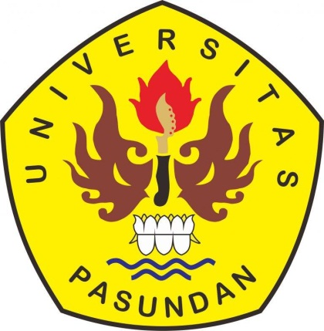

FAKULTAS ILMU SOSIAL DAN ILMU POLITIK
UNIVERSITAS PASUNDAN
BANDUNG
2018

